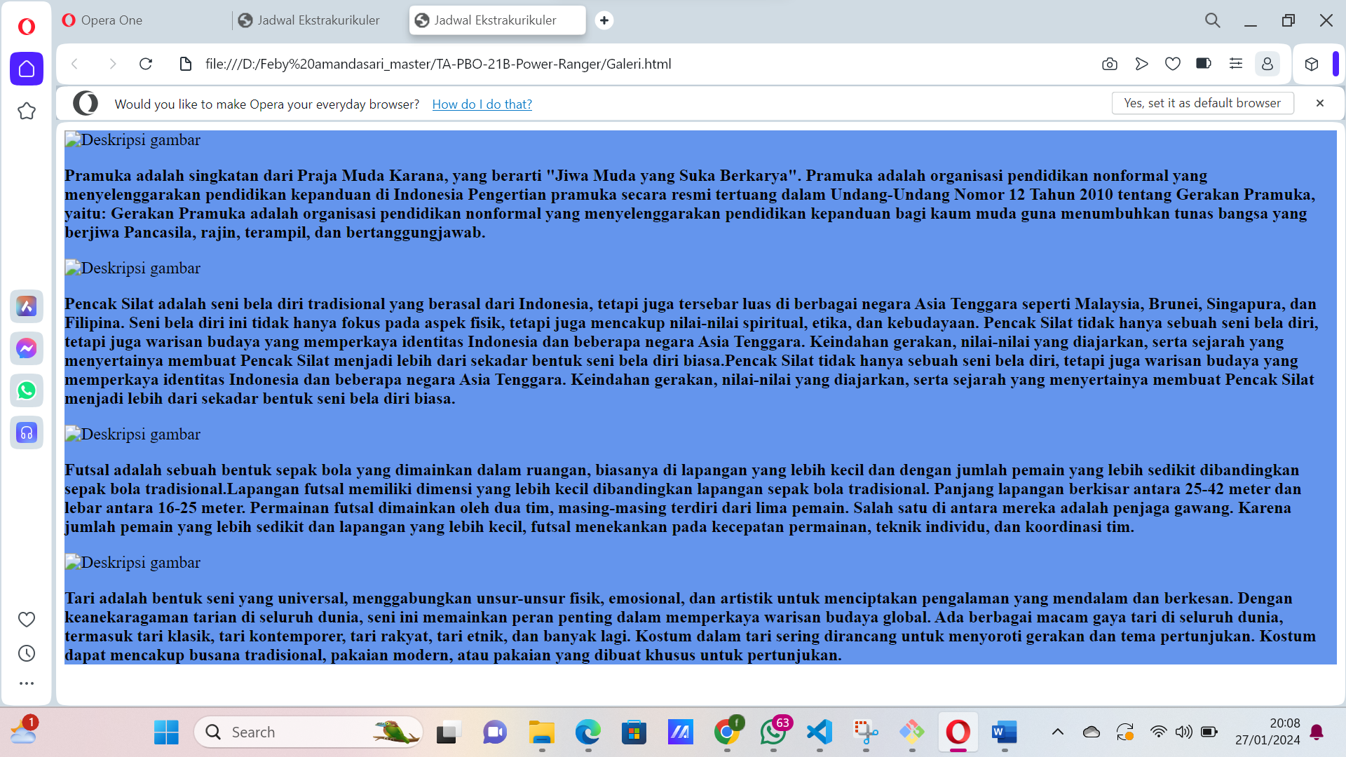

Ini adalah tampilan wibset yang saya buat pada tampilan menu Deskripsi tentang Ekstrakuliker yang ada di sekolah.